**Рациональные выражения**

**1.**Упростите выражение 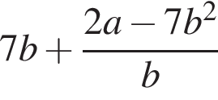, найдите его значение при https://oge.sdamgia.ru/formula/b3/b300360c9bf5c51bf45e69a0556bf466p.png; https://oge.sdamgia.ru/formula/58/583ae07fd5fe24513c98864ac41a3b7bp.png

**2.**Упростите выражение 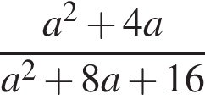 и найдите его значение при https://oge.sdamgia.ru/formula/7a/7a55a9b0bf5dbcd9ce04cd4a6fee3ddcp.png.

**3.**Упростите выражение  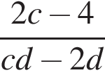  и найдите его значение при  https://oge.sdamgia.ru/formula/3c/3c9a7dfb7b6ca10d662df3d500e59ecbp.png.

**4.**Упростите выражение  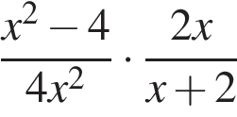  и найдите его значение при  https://oge.sdamgia.ru/formula/44/440bcb2225cd249b09bb29454f83249dp.png.

**5.**Упростите выражение  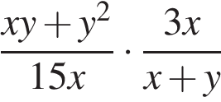  и найдите его значение при  https://oge.sdamgia.ru/formula/77/77f2b42daee6eedaac4526294c96c856p.png.

**6.**Представьте в виде дроби выражение  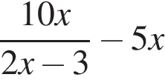  и найдите его значение при  https://oge.sdamgia.ru/formula/be/be2e2f55ca57acc751aa1b4712f59775p.png.

**7.**Упростите выражение  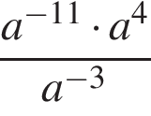  и найдите его значение при  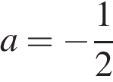.

**8.**Упростите выражение  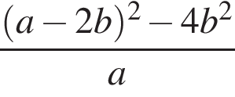  и найдите его значение при  https://oge.sdamgia.ru/formula/3b/3bf1c9c97122af8bdcb4676bf6116fb7p.png

**9.**Найдите значение выражения 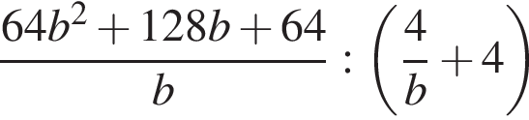 при 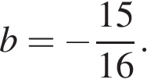

**10.**Найдите значение выражения 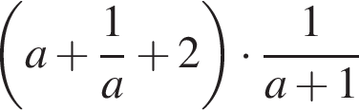 при https://oge.sdamgia.ru/formula/5d/5d940c3a49e20319f66d5615fbe53441p.png